太阳岛营销礼品采购清单表
序号 | 商品名称 | 图片 | 规格/材质 | 数量（单位：个） | 总价
1 | 碗具套装 | 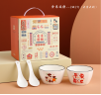 | 材 质：高温陶瓷  组 建：4.5寸四方碗*2  韩式三弯勺*2  产品尺寸：碗直径11.5cm 高度6.2cm  勺子长度13.5cm 宽度4.2cm LOGO：烤花 | 500
2 | 陶瓷杯 | 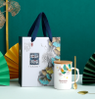 | 组 建：杯子*1+竹盖子*1+勺子*1  产品 尺寸：杯子口径11cm 高度8cm 勺子长15cm  容 量：400ml  包装 尺寸：18.5*10*22cm LOGO：烤花 | 500
3 | 签字笔 | 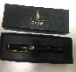 | 金属钢笔 一支笔、一只笔芯、一个盒子 笔丝印LOGO 包装盒丝印LOGO | 500
4 | 笔记本 | 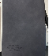 | 215*145mm 变色PU复EVA 内页2张4面彩页单本 OPP包装 LOGO：前后压印 | 500
5 | 保温杯 | 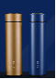 | 容量：500ML  包装：白卡彩盒包克高档专色白卡纸  材质：304不锈钢 LOGO ：单色丝印 | 500
6 | 暖手宝 | 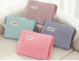 | 防爆夹 额定电压：220V- 保温时长：4-9小时 尺寸：19*26CM LOGO：丝印 | 200
7 | 雨伞 |  | 伞架：全自动纤维伞架  伞布：黑胶布  手柄：全自动纤维伞架  规格：58.5*10K  伞下直径：105cm、折叠后长：33cm LOGO:单色LOGO | 500
8 | 密封保鲜饭盒套装 | 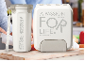 | 材质: PP材质  使用范围：-20~120℃  容量：饭盒800ML+杯子500ML  彩盒尺寸：22*8.7*18.3CM LOGO:单色LOGO | 500
9 | 沐光玻璃水具五件套 | 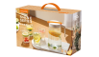 | 产品容量：壶1400ML+杯260ML*4  产品材质：壶-钠钙玻璃  杯-钠钙玻璃  盖-食品级PP  密封圈-硅胶树脂 LOGO： 单色丝印 | 500
10 | 加湿器 | 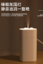 | 尺寸：70*70*130mm  【喷雾量】：50ml/h±10ml（持续喷雾4小时）  【水杯容量】：350ML LOGO :激光LOGO | 500
11 | 抱枕被 | 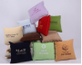 | 面料：水晶绒  规格：抱枕40*40cm  被子115*145cm  包装：PP袋 LOGO:刺绣双色双面LOGO | 200
12 | 帆布袋 | 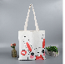 | 材质：12安白色加密 规格：30*40无底无侧 LOGO:双色双面LOGO | 1000
13 | 茶具套装 | 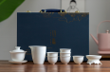 | 材质:10头羊脂玉描金茶具 配置：1盖碗+1茶海+6茶杯+过滤网+精品礼盒 LOGO :茶具烤花 包装:烫金工艺 | 100
合计：含3%税费、运费 |  |  |  |  | 112100元
(不含税金额：108834.95元，税费：3265.05元，税率：3%），含税含运费金额：112100元

